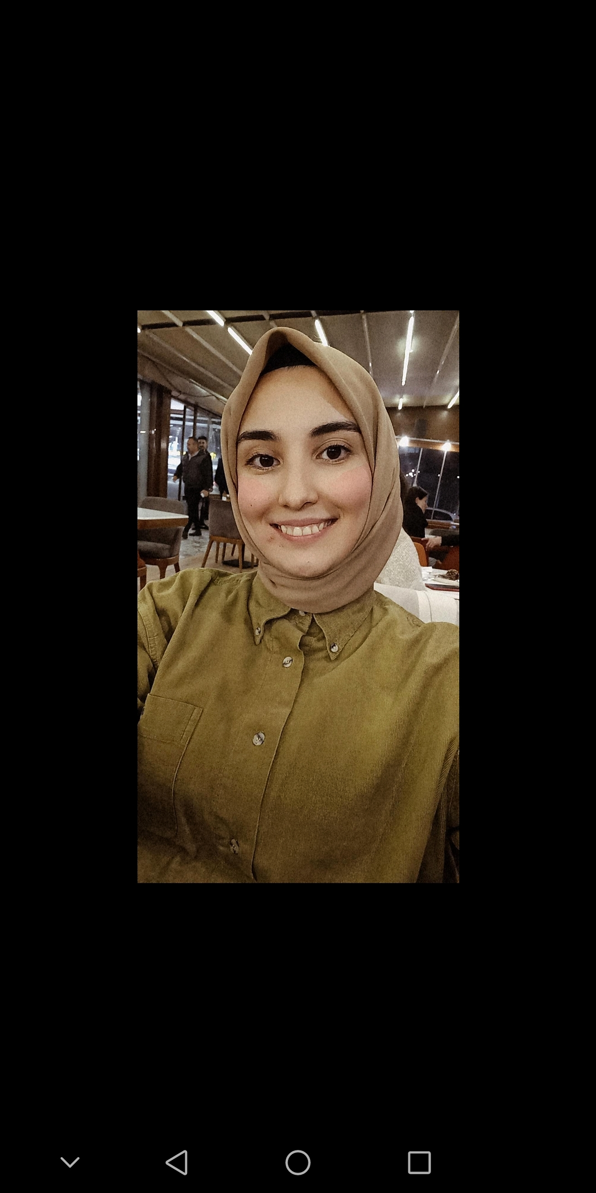

**Zeynep CEVİZ**

Din Kültürü ve Ahlak Bilgisi Öğretmeni

**HAKKINDA**

**Ben Zeynep CEVİZ. 2000 yılında Balıkesir Bandırma’da doğdum. Ortaokul ve lise eğitimimi burada tamamladıktan sonra üniversite eğitimim için Bursa’ya geldim ve burada ikamet etmekteyim.**

**İLETİŞİM**

 0539 401 70 16

 cevizzeynep9@gmail.com

 Fethiye Mahallesi Balkan Sokak No:17/1 Nilüfer/BURSA

**REFERANSLAR**

**Prof. Dr. Remzi KAYA**

*Uludağ Üniversitesi İlahiyat Fakültesi*

0505 257 79 38

**Dr. Öğr. Üyesi Selahattin ÖZ**

*Uludağ Üniversitesi İlahiyat Fakültesi*

0530 872 07 4

**İŞ DENEYİMİ**

**Bursa Fatih İmam Hatip Lisesi 2022**

Stajyer Öğretmen

**Bursa Şeyh Edebali İmam Hatip Lisesi 2023**

Eğitmen

**Beşevler Safa Camii 4-6 Yaş Anaokulu 2023**

Eğitmen

**Özel İlkgüneş Okulları 2024/ Halen**

Din Kültürü Ve Ahlak Bilgisi Öğretmeni

**EĞİTİM**

**ULUDAĞ ÜNİVERSİTESİ**

**2018-2023**

İlahiyat

**ANADOLU ÜNİVERSİTESİ**

**2020-2024**

Adalet

**ULUDAĞ ÜNİVERSİTESİ 2024**

Çocuk Gelişimi

**SEMİNER VE KURSLAR**

**İNGİLİZCE A1**

*Bandırma Halk Eğitim Merkezi*

2015

**OSMANLICADA KOLAY METİNLER**

*Bandırma Halk Eğitim Merkezi*

2017

**4-6 YAŞ ÇOCUK EĞİTİMİ VE ETKİNLİĞİ**

*Sakarya Üniversitesi*

2023

**BİLGİSAYAR İŞLETMENLİĞİ SERTİFİKASI**

*Bandırma Halk Eğitim Merkezi*

*2023*

**BECERİLER VE YABANCI DİL**

MS OFFICE: ●●●●●○

ARAPÇA: ●●○○○○

İNGİLİZCE: ●●●○○○

**İLGİ ALANLARI**

* Ebru Sanatı
* Enstrüman Çalma - Ney